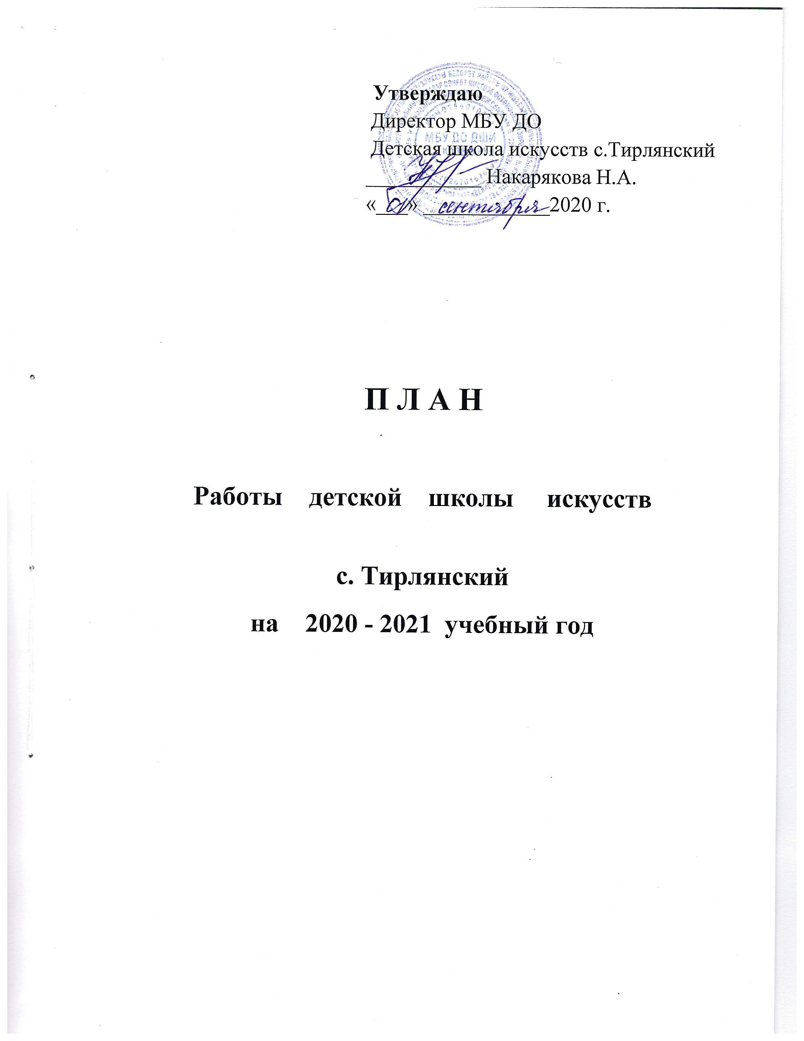

**Педагогические советы.**

***1.Педагогический совет от 31 августа 2020 года***

1. Обсуждение и утверждение учебного плана работы на 2020 – 2021 учебный год.

2. Вопрос о приеме обучающихся на новый учебный год, меры по профилактике и распространению короновирусной инфекции.

3. Распределение и утверждение учебной нагрузки.

4. Принятие плана ВСОКО, программы ВСОКО. Выбор членов в рабочую группу по реализации ВСОКО.

5. Разное (утверждение положений, расписания занятий, образовательных программ).

***2. Педагогический совет от 30 октября 2020 года***

1.Отчет преподавателей по итогам I четверти (по классам).

2. Информация преподавателей о работе с выпускниками.

3. Разное (утверждение положений).

***3. Педагогический совет от 11 января 2021года.***

1. Отчет преподавателей по итогам II четверти (по классам)

2. Информация преподавателей о состоянии перспективных, поурочных планов (за полугодие).

3. О проведении процедуры самообследования. Выбор членов рабочей группы по проведению процедуры самообследования.

4. Доклад зам. директора по учебной работе «Итоги работы школы за I полугодие. Работа с выпускниками».

5. Об аттестации педагогических работников.

***4. Педагогический совет от 30 марта 2021 года.***

1. Отчет преподавателей по итогам III четверти.

2. Профориентационная работа с обучающимися ДШИ с.Тирлянский.

3.Рассмотрение мероприятий, обеспечивающих высокий уровень музыкально-эстетического, нравственного воспитания обучающихся.

4. Рассмотрение ежегодного отчета о результатах самообследования.

5. Организационные вопросы (работа в каникулы).

##### *5. Педагогический совет от 28 мая 2021 года*

1. Отчеты классных руководителей по итогам IV четверти.

2. Вопрос о переводе обучающихся, вопрос об отчислении.

3. Итоги выпускных экзаменов.

3. Отчетный доклад директора о проделанной работе школы за 2020 – 2021 учебный год.

4. Работа преподавателей в июне месяце. Ремонт школы.

##### *РАСПИСАНИЕ*

##### Промежуточная аттестация

**I четверть**

|  |  |  |
| --- | --- | --- |
| **№** | **Класс** | **Дата проведения** |
| 1 | Класс баяна, аккордеона, гармони ДООП | 23.10.2020 |
| 2 | Класс баяна, аккордеона, гармони ДПОП | 23.10.2020 |
| 3 | Класс фортепиано ДООП | 24.10.2020 |
| 4 | Класс скрипки ДПОП | 24.10.2020 |
| 5 | Класс синтезатора ДООП | 22.10.2020 |

**II четверть**

|  |  |  |
| --- | --- | --- |
| **№** | **Класс** | **Дата проведения** |
| 1 | Класс баяна, аккордеона, гармони ДООП | 24.12.2020 |
| 2 | Класс баяна, аккордеона, гармони ДПОП | 24.12.2020 |
| 3 | Класс фортепиано ДПОП, ДООП | 23.12.2020 |
| 4 | Класс скрипки ДПОП | 23.12.2020 |
| 5 | Класс синтезатора ДООП | 22.12.2020 |

**III четверть**

|  |  |  |
| --- | --- | --- |
| **№** | **Класс** | **Дата проведения** |
| 1 | Класс баяна, аккордеона, гармони ДПОП, ДООП | 26.03.2021 |
| 3 | Класс фортепиано ДПОП | 25.03.2021 |
| 4 | Класс скрипки ДПОП | 25.03.2021 |
| 5 | Класс синтезатора ДООП | 24.03.2021 |
| 6 | Класс гитары ДООП | 27.03.2021 |

##### Прослушивание выпускников

|  |  |  |
| --- | --- | --- |
|  | Дата проведения | Время проведения |
| I четверть | октября | 24.10. 2021 |
| II четверть | декабря | 19.12. 2021 |
| III четверть | марта | 20.03. 2021 |
| IV четверть | апреля | 17.04. 2021 |

**Экзамены по предмету по выбору (общее фортепиано)**

|  |  |  |
| --- | --- | --- |
| **№** | **Класс** | **Дата проведения** |
| 1 | Класс баяна, аккордеона, гармони | 23.12.2020 |
| 2 | Класс баяна, аккордеона, гармони | 18.05.2021 |

##### *Выпускные экзамены*

|  |  |  |
| --- | --- | --- |
| **№** | **Предмет** | **Дата проведения** |
| 1 | Класс общего фортепиано | 30 апреля |
| 2 | Сольфеджио | 12 мая |
| 3 | Специальность | 15 мая |

***Переводные экзамены***

|  |  |  |
| --- | --- | --- |
| **№** | **Класс** | **Дата проведения** |
| 1 | Класс баяна, аккордеона, гармони (ДПОП, ДООП) | 20.05.2021 |
| 3 | Класс фортепиано (ДПОП, ДООП) | 21.05.2021 |
| 4 | Класс скрипки (ДПОП) | 21.05.2021 |
| 5 | Класс синтезатора (ДООП) | 19.05.2021 |
|  | Класс гитары | 22.05.2021 |

**Класс изобразительного искусства**

***Просмотры***

|  |  |
| --- | --- |
| ***I полугодие*** | ***II полугодие*** |
| Декабрь 22, 23 | Май 20 |

***Выпускной экзамен***

|  |  |  |  |
| --- | --- | --- | --- |
| **№** | **Экзамен** | **Класс** | **Дата** |
| 1 | «Беседы об ИЗО» | 7 класс | 14.05.2021 |
| 2 | Рисунок  Живопись  Композиция станковая  ДПИ  Скульптура | 7 класс | 17.05.2021 |
| 3 | «История изобразительного искусства» | 4 класс | 14.05.2021 |
| 4 | Рисунок  Живопись  Композиция  История искусства  Скульптура | 4 класс | 17.05.2021 |

***Внеклассная работа***

##### 1. В этом году продолжается активное содружество с коллективом и детьми МДОБУ детский сад с. Тирлянский, МОБУ СОШ с.Тирлянский, СДК с.Тирлянский.

2.Активное участие в общепоселковых, городских мероприятиях.

3. Пропагандистская работа – проведение встреч, концертов, выставок рисунков и поделок обучающихся класса изобразительного искусства в школах, детских садах и учреждениях поселка.

4. Преподаватели занимаются самообразованием, повышают свой

профессиональный уровень на курсах повышения квалификации, принимают участие в конкурсах для преподавателей.

Так же посещают уроки преподавателей ДМШ г. Белорецка.

Каждый преподаватель разрабатывает свои методические работы (которые заслушиваются на методических и оперативных советах), проводят открытые уроки.

5. Концерты в клубе, детских садах, школах поселка.

6. Мероприятия (встречи, лекции-концерты, классные часы).

## План

Учебно – воспитательной работы

детской школы искусств с.Тирлянский

на 2020 – 2021 учебный год

|  |  |  |  |
| --- | --- | --- | --- |
| **№** | **Мероприятие** | **Срок проведения** | **Ответственный** |
| 1 | Педсовет | август | Накарякова Н.А. |
| 2 | Комплектование школы преподавателями, распре -  деление учебной нагрузки | сентябрь | Накарякова Н.А. |
| 3 | Составление расписаний учебных занятий | сентябрь | Преподаватели  ДШИ |
| 4 | Представление тарификации, штатного расписания, плана учебно-воспитательной работы, отчета по форме №-1 ДМШ | сентябрь | Накарякова Н.А. |
| 5 | Оформление классных журналов, личных дел учащихся | сентябрь | Преподаватели ДШИ |
| 6 | Принимать активное участие в районных, республиканских, всероссийских, международных конкурсах | в течение года | Преподаватели ДШИ |
| 7 | Посещать курсы повышения квалификации | в течение года | Преподаватели ДШИ |
| 8 | Лекция «Дети против террора», посвященная Дню солидарности и борьбе с терроризмом. | сентябрь | Медведкова Н.Н. |
| 9 | Выставка рисунков «Дневник солдата», посвященная 75-летию Победы в Великой Отечественной войне | сентябрь | Удалова И.А. |
| 10 | Встреча - беседа «Давайте познакомимся» для учащихся 2-4 классов МОБУ СОШ с. Тирлянский | сентябрь | Преподаватели |
| 11 | День музыки в детском саду «Как ноты научились петь» | сентябрь | Курочкина И.И. |
| 12 | Посещение выставочного зала, краеведческого музея г. Белорецка | в течение года | Удалова И.А. |
| 13 | Классный час «С любовью о скрипке» для детей и родителей класса скрипки | октябрь | Оглоблина Г.А. |
| 14 | Классный час, посвященный Суверенитету Республики Башкортостан | октябрь | Накарякова Н.А. |
| 15 | Выставка обучающихся класса изобразительного искусства « Тайны Урала», посвященные Дню Республики Башкортостан в ДШИ с.Тирлянский | октябрь | Удалова И.А. |
| 16 | Академический концерт (ДООП) | октябрь, март | Преподаватели ДШИ |
| 17 | Технический зачет (ДПОП) | октябрь, март | Преподаватели ДШИ |
| 18 | Родительское собрание по классам по итогам I четверти | ноябрь | Преподаватели ДШИ |
| 19 | Прослушивание выпускников школы | октябрь, декабрь, март, апрель | Преподаватели ДШИ |
| 20 | Лекция «Король вальсов – Иоганн Штраус (к 195-летию со дня рождения» для обучающихся МБУ ДО ДШИ с.Тирлянский | ноябрь | Жданова О.Н. |
| 21 | Выставка поделок «Разноцветные мамы», посвященная Дню матери в МДОБУ д/с с. Тирлянский | ноябрь | Удалова И.А. |
| 22 | Открытый урок «Работа над разнохарактерными произведениями» с обучающейся 3 класса аккордеон Хохловой Викторией | декабрь | Медведкова Н.Н. |
| 23 | Методическая разработка «Воспитание навыков педализации в процессе обучения игре на фортепиано» | декабрь | Курочкина И.И. |
| 24 | Методическая разработка «Произведения искусства на уроках музыкальной литературы» | декабрь | Жданова О.Н. |
| 25 | Лекция – концерт «Созвучие души и струн» | декабрь | Оглоблина Г.А. |
| 26 | Технический зачет (ДООП)  Академический концерт (ДПОП) | декабрь | Преподаватели ДШИ |
| 27 | Просмотр работ учащихся худ. отд. за первое полугодие | декабрь | Удалова И.А. |
| 28 | Общешкольное родительское собрание | декабрь | Накарякова Н.А. |
| 29 | Новогодний праздник «Как мы любим Новый год» | декабрь | Курочкина И.И.  Первухина Е.А. |
| 30 | Родительское собрание с концертом обучающихся «Вот как мы играем!» | январь | Курочкина И.И. |
| 31 | Родительское собрание с концертом обучающихся «Играем для Вас!» | январь | Оглоблина Г.А. |
| 32 | Лекция «Произведения Людвига ван Бетховена» для обучающихся ДШИ | январь | Жданова О.Н. |
| 33 | Музыкальная сказка «Как ноты научились петь» в МДОБУ детский сад  с.Тирлянский | январь | Курочкина И.И. |
| 34 | Классный час «Музыканты – наши современники Петр Дранга» | февраль | Медведкова Н.Н. |
| 35 | Классный час «Прощай, Масленица» | февраль | Первухина Е.А. |
| 36 | Концерт в МДОБУ детский сад  с.Тирлянский «Магазинчик Динь-Дон» | февраль | Первухина Е.А. |
| 37 | Выставка рисунков «Волшебные узоры Зимы» | февраль | Удалова И.А. |
| 38 | Методическая разработка «Специфика обучения учащихся детской музыкальной школы навыкам аккомпанемента в классе клавишного синтезатора | февраль | Первухина Е.А. |
| 39 | Классный час «Классическая гитара от «А» до «Я» | февраль | Нагорнов А.В. |
| 40 | Открытый урок «Разбор произведения, подбор по слуху» с обучающейся 3 класса гармони Романовой Ульяной | февраль | Накарякова Н.А. |
| 41 | Выставка поделок из шерсти « Чудеса из войлока» | март | Удалова И.А. |
| 42 | Открытый урок «Работа над основными штрихами со скрипачом в младших классах» с обучающейся 3 класса скрипки Петровой Викторией | март | Оглоблина Г.А. |
| 43 | Классный час «Весна в музыке» | март | Курочкина И.И. |
| 44 | Методическая разработка «Рисование пейзажа» | март | Удалова И.А. |
| 45 | Отчетный концерт обучающихся и преподавателей | март | Преподаватели ДШИ |
| 47 | Лекция «К 180-летию П.И. Чайковского посвящается…» для учащихся 3 класса МОБУ СОШ с.Тирлянский | апрель | Жданова О.Н. |
| 48 | Концерт в МДОБУ детский сад  с.Тирлянский «Веселый колобок» | апрель | Медведкова Н.Н. |
| 49 | Концерт в СОШ с.Тирлянский для 1- 4 классов «Поговори со мною, музыка» | апрель | Жданова О.Н. |
| 50 | Участие в общепоселковом праздничном концерте, посвященном 75-летию Победы «Нам дороги эти позабыть нельзя» | май | Преподаватели ДШИ |
| 51 | «Песни Великой Отечественной войны» (лекция для обучающихся ДШИ) | май | Жданова О.Н. |
| 52 | Юбилейный концерт преподавателя Курочкиной И.И. «Музыка и дети» | май | Курочкина И.И. |
| 53 | Выпускные экзамены | май | Накарякова Н.А. |
| 54 | Переводные экзамены | май | Преподаватели ДШИ |
| 55 | Просмотр работ обучающихся класса изобразительного искусства за второе полугодие | май | Удалова И.А. |
| 56 | Выставка лучших работ на общешкольном родительском собрании ДШИ «Мир детского рисунка» | май | Удалова И.А. |
| 57 | Общешкольное родительское собрание, вручение свидетельств об окончании ДШИ, концерт обучающихся | май | Накарякова Н.А. |
| 58 | Представление годового отчета | май | Накарякова Н.А. |

